“新质生产力驱动下医疗卫生系统AI赋能实用性公文写作暨办公室核心技能提升及文宣新闻稿件撰写高级研修班”
报名回执表
单位名称
详细地址 |  |  |  |  |  |  |  | 电子邮箱
联 系 人 |  |  |  | 手 机 |  |  |  | 参会时间
参会人员信息
姓 名 | 性别 | 职 务 | 手 机 |  |  | 参会地点 |  |  | 住宿标准（打勾）
 |  |  |  |  |  |  |  |  | □单住 □合住
 |  |  |  |  |  |  |  |  | □单住 □合住
 |  |  |  |  |  |  |  |  | □单住 □合住
 |  |  |  |  |  |  |  |  | □单住 □合住
 |  |  |  |  |  |  |  |  | □单住 □合住
银行汇款账号 | 户 名：北京华一康健国际医院管理中心  开户行：中国农业银行北京西三旗支行  账 号：1108 2201 0400 35359 |  |  |  |  |  | 付款方式 |  | □ 银行转账  □ 现场交费
培训方式 | □ 线下培训  □ 线上培训
开票信息  （请认真填写） | 名称(发票抬头)：  统一社会信用代码：  地址、电话：  开户行及账号：
注意事项：确认参加会议人员请务必将报名表提前发送至会务组，也可通过添加微信报名，会
务组收到报名信息后会在开会前5日向学员发正式报到通知，告知报到地点、具体日程安排等
事宜，如未正式报名参会，没有收到报到通知，自行购买往返行程，发生退票手续费会务组概
不负责。
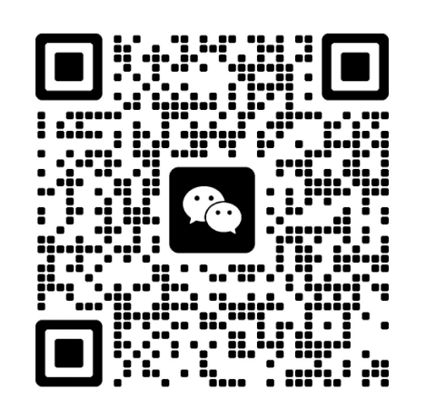
联 系 人：王老师 13381078585（兼微信报名）
赵老师 13801068371（兼微信报名）
报名邮箱: hykj_bgs@163.com
官方网址： www.huayikangjian.com
（扫一扫，添加微信报名）

